
需求规约
（东软智能制造云平台）
东软秘密

东软集团股份有限公司IT人才实训中心
版权所有，翻版必究
更改履历

序号 | 版本 | 更改时间 | 更改人 | 更改章节 | 状态 | 更改描述
1 | V1.0 | 2021-1-6 |  |  | 新建
2
3
状态：新建、增加、修改、删除。
目 录
1 引言 3
1.1 目的 3
1.2 背景 3
1.3 参考资料 3
1.4 术语 3
2 任务概述 目标 3
3 需求规定 3
3.1 一般性需求 3
3.2 功能性需求 3
3.3 从本节开始为具体功能点需求 3
需求描述 3
业务流程描述 此处画出该功能的业务流程图 4
数据描述 4
3.4 系统安全性的要求 4
4 运行环境规定 4
4.1 运行环境 4
4.2 接口 4
5 遗留问题 4
6 项目非技术需求 4

引言

目的
本项目组应对xx工厂集团委托为其开发管理系统，系统主要应用于工厂主任、主管等上级管理人员，现将软件系统的需求整理如下，方面委托方对需求的完善和项目组后期的开发工作。

背景
工业4.0是由德国政府《德国2020高技术战略》中所提出的十大未来项目之一。该项目由德国联邦教育局及研究部和联邦经济技术部联合资助，投资预计达2亿欧元。旨在提升制造业的智能化水平，建立具有适应性、资源效率及基因工程学的智慧工厂，在商业流程及价值流程中整合客户及商业伙伴。其技术基础是网络实体系统及物联网。
德国所谓的工业四代(Industry4.0)是指利用物联信息系统(Cyber—Physical System简称CPS)将生产中的供应，制造，销售信息数据化、智慧化，最后达到快速，有效，个人化的产品供应。
工业4.0已经进入中德合作新时代，中德双方签署的《中德合作行动纲要》中，有关工业4.0合作的内容共有4条，第一条就明确提出工业生产的数字化就是“工业4.0”对于未来中德经济发展具有重大意义。双方认为，两国政府应为企业参与该进程提供政策支持.

参考资料

术语
本系统对教育水平和技术专长没有限制，用户友好性较强，暂无术语分析。

任务概述
目标
随着工厂化此项目为搭建一个平台，方便工厂的主任及主管等通过简单拿的操作，来实现工厂、产品、订单等相关数据的输入、修改、删除操作。目标为管理人员提供简化操作，便于管理。

需求规定

一般性需求
对系统中输入的数据要按照数据字典的规定严格输入，严重避免数溢出和数据的不合法性。

功能性需求
本系统主要发生数据的交换工厂主任根据实际情况，在数据有效的情况下对工厂管理数据、设备管理数据、产品管理数据、订单管理数据、生产计划管理数据、生产调度管理数据进行查询、添加、修改、删除等操作，本系统保存其结果，本系统还提供订单跟踪的功能选项，订单跟踪包括订单跟踪、生产报工、以及修改订单完成情况和生产计划完成情况。

从本节开始为具体功能点需求

需求描述
功 能 需 求
功能名称 | 工厂管理
优先级 | 重要
业务背景 | 本企业拥有大量工厂，产生大量业务信息，需要不断对工厂信息等进行查询管理
功能说明 | 工厂数据维护功能：查询、添加、修改、删除  1.查询工厂列表(展示工厂所有列表)—按条件查询  2.添加工厂（添加一个新工厂）  3.修改工厂（修改工厂信息）  4.删除工厂（删除已有工厂信息）
约束条件 | 数据合理性及其数据量
其他需求
裁剪说明

功 能 需 求
功能名称 | 设备管理
优先级 | 重要
业务背景 | 工厂等随着业务的改变而不断改变需要不断更新迭代
功能说明 | 设备数据维护功能：查询、添加、修改、删除、展示设备关联产品  1.查询设备列表(展示设备所有列表)—按条件查询  2.添加设备（添加一个新设备）  3.修改设备（修改设备信息）  4.删除设备（删除已有设备数据）  5.展示设备关联产品
约束条件 | 数据合理性及其数据量
其他需求 | 设备关联产品需要产品管理模块信息
裁剪说明

功 能 需 求
功能名称 | 产品管理
优先级 | 重要
业务背景 | 本企业拥有大量工厂，产生大量业务信息，且产品随着业务的改变而不断改变需要不断更新迭代，需要不断对产品信息等进行修改管理
功能说明 | 工厂数据维护功能：查询、添加、修改、删除  1.查询产品列表(展示产品所有列表)—按条件查询  2.添加产品（添加一个新产品）  3.修改产品（修改产品信息）  4.删除产品（删除已有产品数据）
约束条件 | 数据合理性及其数据量
其他需求
裁剪说明

功 能 需 求
功能名称 | 订单管理
优先级 | 重要
业务背景 | 订单信息随着工厂业务的改变而不断改变需要不断更新
功能说明 | 工厂数据维护功能：查询、添加、修改、删除  1.查询订单列表(展示订单所有列表)—按条件查询  2.添加订单（添加一个新订单）  3.修改订单（修改订单信息）  4.删除订单（删除已有订单数据）
约束条件 | 数据合理性及其数据量
其他需求
裁剪说明

功 能 需 求
功能名称 | 生产计划管理
优先级 | 重要
业务背景 | 生产计划信息信息随着工厂业务的改变而不断改变需要不断更新
功能说明 | 工厂数据维护功能：添加、修改、删除  1.添加生产计划（添加一个新生产计划）  1.修改生产计划（修改生产计划信息）  3.删除生产计划（删除已有生产计划数据）
约束条件 | 数据合理性及其数据量
其他需求
裁剪说明

功 能 需 求
功能名称 | 生产调度管理
优先级 | 重要
业务背景 | 管理人员需要知晓生产调度信息，工厂进度，需要对订单的生产状态跟踪、工单的生产状态进行填报，如生产数量，合格数量等，以及订单和生产计划的完成状态
功能说明 | 生产调度管理：生产调度数据维护管理和订单跟踪  生产调度数据维护管理：  1.添加生产计划（添加一个新生产计划）  2.修改生产计划（修改生产计划信息）  3.删除生产计划（删除已有生产计划数据）  订单跟踪：  1.订单跟踪（订单的生产状态跟踪）  2.生产报工（工单生产状态的填报）  3.订单完成状况与生产计划完成状况的确定
约束条件 | 各阶段的状态情况，下一级的开始由上一级的完成确定
其他需求
裁剪说明

业务流程描述
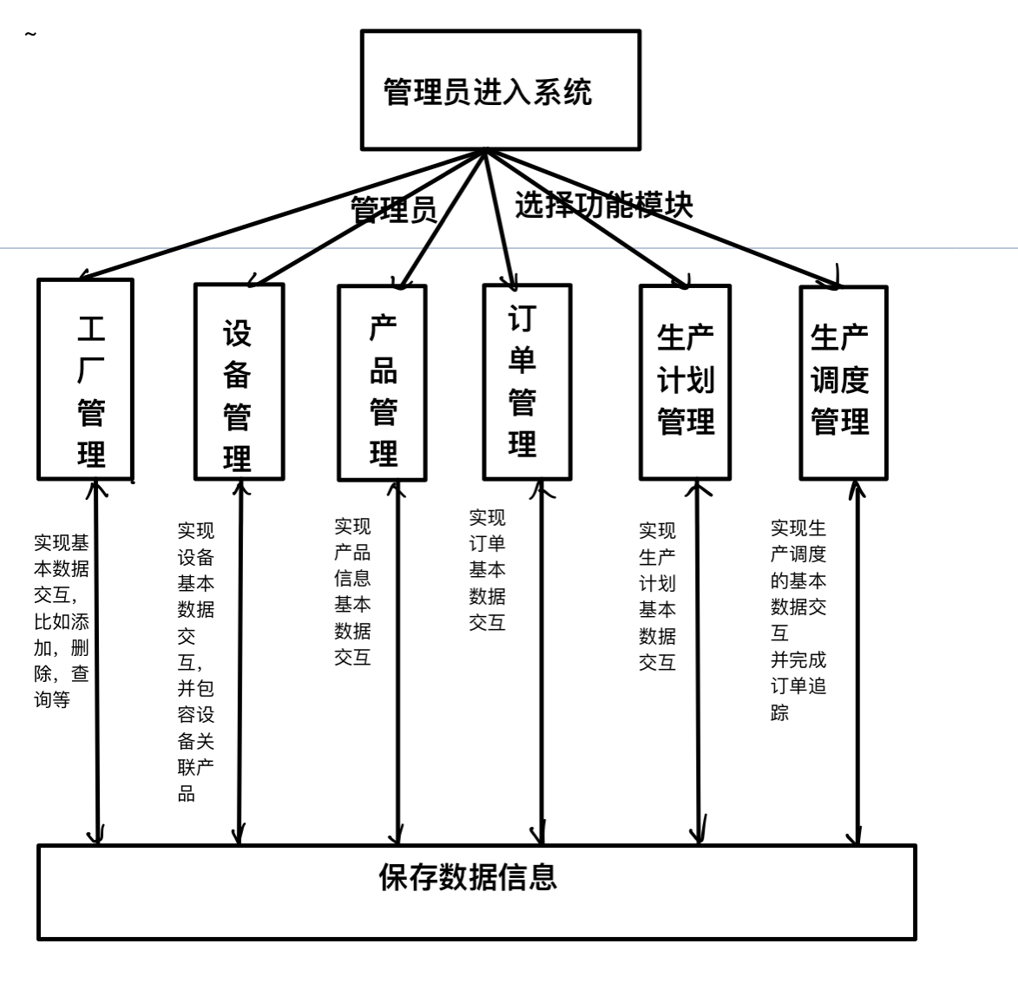

数据描述
此处描述该功能的数据约束

系统安全性的要求

数据存储安全

访问控制安全

网络传输安全

应用系统审计

系统约束

其他专门要求

运行环境规定

运行环境

软件环境
Qt5.12.0

硬件环境

接口

遗留问题

项目非技术需求

